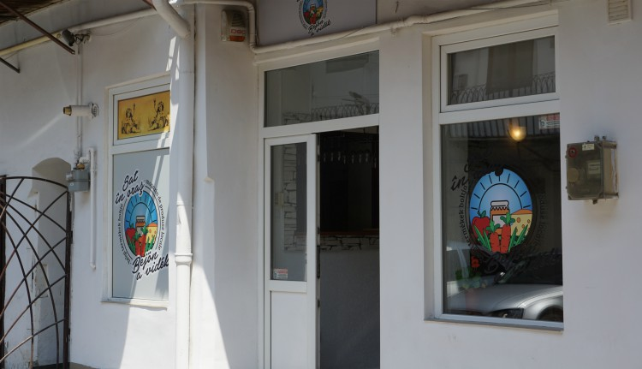

Cím: Kolozsvár, Deák Ferenc utca 12/4
(bejárat a Minorita utca irányából)

Nyitva tartás:

Hétfő – péntek: 9-16 óra
Szombat: 10-15 óra
Vasárnap: zárva

Tel: 0751 231 565 e-mail: bejonavidek@gmail.com

